**Создание приложения для часов**

После того, как мы научились создавать уведомления, посылаемые на часы, пора переходить на новый уровень и начинать писать программы для самих часов.

Создаём новый проект. Главное отличие - отметьте флажком оба пункта **Phone and Tablet** и **Wear**.

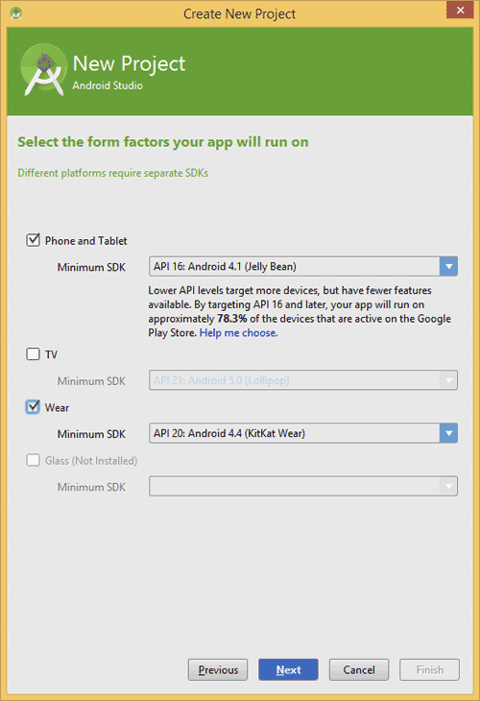

Далее вам предложат выбрать шаблон активности для телефона/планшета - **Add an activity to Mobile**. Этот шаг вам знаком по обычным приложениям. Выбираем **Blank Activity** и определяем названия активности, меню и т.д.

Затем появится новое окно, не встречавшееся ранее - **Add an activity to Wear**. Выбираем вариант **Blank Wear Activity**.

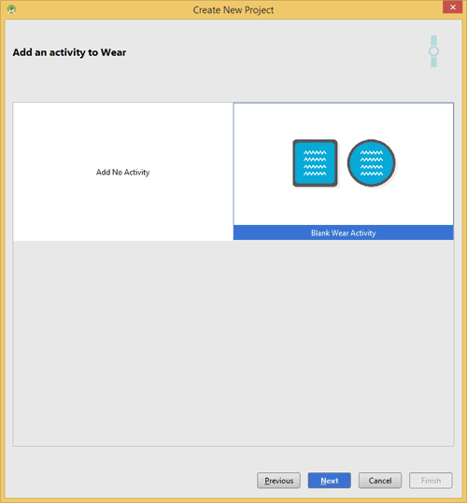

В следующем окне выберите имя для активности. Чтобы не путаться, я предпочёл изменить имя по умолчанию на **WearMainActivity**.

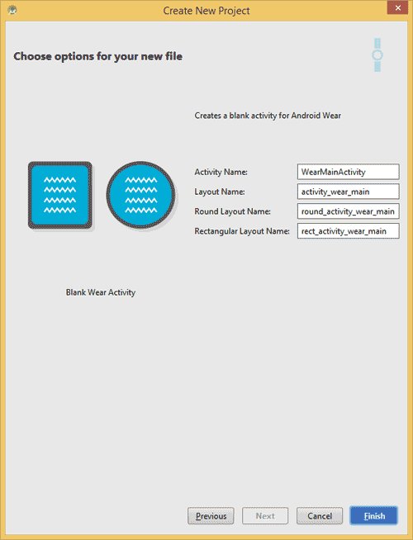

Кнопка **Finish** завершает работу мастера.

Среда разработки создаст два модуля **mobile** и **wear**. Считайте, что у вас два отдельных проекта. У каждого модуля свои настройки, ресурсы, пакеты.

Эмуляторы телефона/планшета и часов должны быть запущены.

Проверим работу проекта. Сначала запустим модуль **mobile**. Когда будете нажимать на зелёный треугольник, то обращайте внимание на выпадающий список слева. Там должно быть слово **mobile**. Также можно использовать меню **Run** и выбирать пункт **Run...**.

mobile module

Дождитесь запуска приложения на эмуляторе устройства. Появится обычное приложение "Hello World!".

Теперь запустим модуль **wear**. Выберем данный модуль из выпадающего списка и опять нажимаем на кнопку **Run**.

Приложение "Hello Round World!" должно загрузиться на эмуляторе часов (если запущен эмулятор для круглых часов). Естественно, мы не можем оставить программу в таком виде. В модуле **wear** ищем файл **res/values/strings.xml** и редактируем его.

<?xml version="1.0" encoding="utf-8"?>

<resources>

<string name="app_name">WearableApp</string>

<string name="hello_round">Hello Kitty (Round)!</string>

<string name="hello_square">Hello Kitty (Square)!</string>

</resources>

Совсем другое дело!

